**Einarbeitung - Aufgabe C**

### **Vorwort**

Bei diesem Dokument handelt es sich um die Aufgabe C (Elemente eines Cast – Planung der Gruppenarbeit – Sicherstellung des Datenaustausches), zum Thema “Entwicklung von Mobile Apps mit Android und Eclipse”.

### **Inhaltsverzeichnis**

**Vorwort****1**

**Inhaltsverzeichnis****1**

**Elemente eines Casts****2**

Einleitung 2

Inhaltsverzeichnis 2

Hauptteil 2

Schlussteil 2

**Zeitplan****3**

Austausch 3

Manuskript 3

Videodateien 3

Audiodateien 3

Schneiden 3

**Datenaustausch****4**

### 

### 

### **Elemente eines Casts**

#### **Einleitung**

In unserem Cast soll zuerst einmal eine Begrüßung an den User erfolgen, darauf

erklären wir ihm worum es sich in diesem Cast genau handelt. Damit er schlagartig weiss was er hier zu erwarten hat, und weiss ob das Video seinen Anforderungen entspricht.

#### **Inhaltsverzeichnis**

Danach folgt ein kleines Inhaltsverzeichnis, welches mit allem wichtigen Punkten versehen ist, jeder dieser Punkte wird in 1-2 Sätzen erklärt werden, jeder Punkt ist mit einem kleine Timestamp versehen damit der User direkt ein beliebiges Thema aufrufen kann welches ihn interessiert, somit kann er ihm schon bekannte Themen direkt überspringen, und muss nicht zuerst im Video unnötig umher suchen.

#### **Hauptteil**

Nun folgt der Hauptinhalt des eigentlichen Videos. Hierzu verwenden wir Bildaufnahmen welche wir vorher aufgenommen haben, diese werden anschliessend nachvertont. Das eigentliche Video wird den ganzen Progress widerspiegeln, welcher der User auch durchgehen muss damit keine Unübereinstimmungen entstehen können, und der Benutzer natürlich auch Schritt für Schritt mitmachen kann, damit er auch beinahe nichts falsch machen kann.

Szenen wie das Installieren des Programms werden wir im Zeitraffer stattfinden lassen, damit nicht unnötig Zeit verschwendet wird und der User auch nicht gelangweilt wird.

Das Video werden wir zudem so bearbeiten, dass es möglichst hilfreich für den User ist. Unter anderem werden immer wieder wichtige Teile markiert oder es wird für eine bessere Lesbarkeit hineingezoomt. Zudem werden auch Fachbegriffe immer wieder erklärt, damit der Benutzer auch weiss von was die Rede ist.

#### **Schlussteil**

Am Ende des Castes wird sich Standardmäßig verabschiedet, und sich für die Aufmerksamkeit des Benutzers bedankt.

### 

### 

### **Zeitplan**

#### **Austausch**

Als allererstes Müssen wir uns in der Gruppe austauschen, um zuschauen was sich der jeweilige zu seinem Fachgebiet in der Einarbeitung gedacht hat. Und schauen, ob dies alles in unsere Gruppe umsetzbar ist. Dieser Prozess geht maximal 2 Stunden und sollte direkt in der Schule oder in einer Skype Konversation möglich sein.

#### **Manuskript**

Danach müssen wir uns erstmal Gedanken machen, was wir in unserem Cast zeigen möchten und somit ein kleines Grundgerüst erstellen. Nachdem wir das Grundgerüst erstellt haben müssen wir zu den Themen recherchieren und sie weiter ausarbeiten.

Mit all den gesammelten Informationen können wir nun ein Manuskript erstellen.

In diesem steht beinahe 1:1 drin was wir in unserem Cast erzählen wollen. Dies wird der wahrscheinlich langwierigste Prozess in der ganzen Arbeit sein, für diesen schätze ich etwa 4-6 Stunden ein.

#### **Videodateien**

Nun folgt die Aufnahme des eigentlichen Themas, hierbei werden wir nur den Visuellen Teil aufnehmen, die Audio Vertonung erfolgt erst später. Das ganze Aufnehmen wird wahrscheinlich 2 Stunden dauern. Die aufgenommenen Dateien werden dann in unserem angefertigten Google Drive Ordner abgelegt.

#### **Audiodateien**

Jetzt erfolgt die Aufnahme des Audio Teiles, dies sollte kein grosses Problem sein, da wir ja das Manuskript bereits in Schritt 2 angefertigt haben. Das Aufnehmen der Audiodateien wird maximal eine Stunde dauern. Diese Dateien werden auch wieder in unserem Google Drive Ordner abgelegt.

#### **Schneiden**

Da nun alle wichtige Teile eines Castes vorbereitet sind, erfolgt nun das zusammenschneiden der ganzen Dateien. Dies sollten wir in etwa 3 Stunden geschafft haben, da wir bereits ein paar Erfahrungen mit dem schneiden von Videos sammeln konnten.

### **Datenaustausch**

Für das Cast Projekt haben wir uns einen Ordner auf Google Drive angelegt, welchen wir klar für die jeweiligen Themen strukturiert haben. Hier habe ich eine kleine Grafik erstellt, welches unser Dateisystem auf dem Google Drive veranschaulicht.

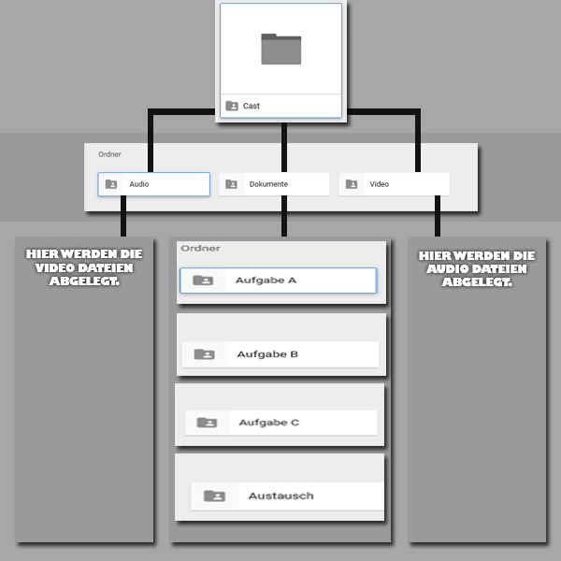

Ganz Oben befindet sich der Hauptordner Namens “Cast” dieser ist für alle in Gruppe freigegeben.

Eine Ebene Unten dran wird aufgeteilt ob es sich um Audio-, Video- oder Dokumentdateien handelt.

Ganz unten befinden sich dann die eigentlichen Dateien. Ausser die Vorbereitungen, diese werden nochmal in A-C unterteilt.

Im Austausch Ordner befinden sich schliesslich noch nebensächliche Sachen wie Links zu Webseiten oder Bilder welche wir für unseren Cast verwenden könnten.

Dieses Verzeichnis ist unter folgendem Link aufrufbar: <https://drive.google.com/open?id=0B9vYfvcrva0RUmx1V0pzcjJ2T0U>